重庆奇新创讯科技有限公司
流吧一元购需求分析说明书

二零一六年九月
文档目的及适用人员
本文档为流吧一元购需求分析说明书。本文档适用于公司各位领导进行设计评估。
版本控制
版本号 | 日期 | 作者 | 内容描述
V1.0 | 2016-09-12 | 杨祖运

批准控制
批准者角色 | 日期 | 批准者 | 签名

本文档的内容未经双方事先书面同意，不得向第三方透露。除非是对本技术文件进行评估，否则不能以任何其它目的对此内容进行全部或部分复制。此规定并不限制双方从它处获取与本技术文件内容相似的非限制性信息的权利。本文档将取代所有此前书面或口头的建议或承诺，以及所有与此项目有关的其它联系内容。

目 录
1. 总体架构 4
2. 功能描述 5
2.1 APP端（安卓和苹果） 5
2.2 后台管理 6

总体架构
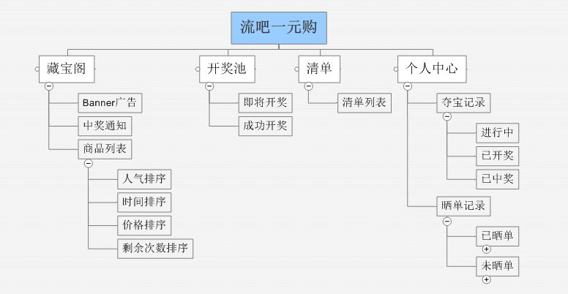
如上图所示，流吧一元购主要包括藏宝阁、开奖池、清单、个人中心四个功能模块；通过一元购模块，我们希望丰富流量包的多样性销售，增加流吧的趣味，提高用户的粘性。根据现状分析，建议先开发上述主体功能框架。

功能描述

APP端
如上图所示，流吧一元购主要包括藏宝阁、开奖池、清单、个人中心四个功能模块。
模块 | 功能要点描述
藏宝阁 | - Banner：展示平台发布的banner信息，点击进入设定的地址。  - 中奖通知：显示最新的中奖消息。  - 商品列表：  - 人气排序：根据购买比例（已购买份数/总份数），由高至低的顺序排列展示。  - 时间排序：按商品发布时间倒序排列展示。  - 价格排序：按商品的价格正序排列展示。  - 剩余次数排序：按购买的次数，由大到小排列展示。
开奖池 | 主要包括：即将开奖和成功开奖两个区域。  - 即将开奖：展示系统离开奖时间最近的5条信息。  - 成功开奖：展示系统已开奖的信息，按时间倒序排列，支持滚动加载翻页。
清单 | - 统计用户已加入的未支付清单。如果没有清单，则引导用户去商品展示页。  - 提供结算功能。
个人中心 | - 夺宝记录：展示我购买的商品，分别按进行中、已开奖、已中奖三个TAB选项卡展示开奖信息。  - 进行中：展示我所有的购买记录。  - 已开奖：展示我购买的且已开奖的记录。  - 已中奖：展示我的中奖记录，如果未晒单，可引导用户晒单。  - 晒单记录：展示我购买的商品，按未晒单和已晒单展示晒单信息。  - 未晒单：展示我未晒单的商品，点击可查看该商品的其他晒单信息，并引导用户自己去晒单。  - 已晒单：展示我已晒单的商品，点击可查看该商品的所有晒单信息。

后台管理端
配合前端页面，提供数据接口支持。

